Направление  Тема | ознакомление с миром природы  «Море волнуется раз…»
Приоритетная  образовательная область по ФГОС ДО | познавательное развитие
Интеграция с другими образовательными областями | речевое развитие,  социально – коммуникативное, физическое развитие,  художественно-эстетическое развитие (разукрашивание)
Возрастная группа детей | средняя группа общеразвивающей направленности  (4 – 5 лет)
Конспект непрерывной образовательной деятельности

Цель: Формирование начала экологического сознания, что в море живут живые морские обитатели.

Задачи:
- Создавать условия для расширения представлений детей об окружающем мире.
Формировать элементарные понятия о малой родине, Японском море и о жизни его обитателей. Продолжить учить детей разукрашивать готовые шаблоны морских обитателей.
- Воспитывать бережное отношение к окружающему миру - обитателям моря. Показать красоты морских обитателей. Формировать начало экологической культуры.
- Способствовать развитию творческого воображения детей, любознательности, связной речи.

Словарная работа: Морские обитатели, морская звезда, медуза, дельфин.
Предварительная работа:
- Беседа «На чём можно путешествовать по морю».
- Разгадывание загадок, рассматривание картин, иллюстраций о море.
- Разучить с детьми: Детский сад наш изменился,
В океан он превратился.
Мы отправимся гулять,
Дно морское изучать!
- На ватмане макет морского дна.
Материалы к НОД:
- Мультипроектор, экран, ноутбук, (телевизор).
- Видео ролик «Обитатели моря».
- Тканевое полотно «Море»
- Игрушки морских обитателей и диких животных.
- Фонограмма спокойной музыки.
- Два картонных фона - зелёный и синий.
- Силуэты морских обитателей для раскрашивания на каждого ребёнка, вырезанные из белого картона

Ход:
Дети входят в группу, выстраиваются полукругом, лицами к гостям.
ВВОДНАЯ ЧАСТЬ

Воспитатель и дети: Мы гостей сегодня ждали
И с волнением встречали.
Поприветствуем ребята, гостей (здравствуйте)
Улыбнемся им веселей.

Дети присаживаются на стулья, расставленные полукругом

Воспитатель: Все расселись по местам?
Никому не тесно?
По секрету скажу вам: «Будет интересно!».

Воспитатель: Сегодня отправимся в путешествие по родному краю. Ребята, как называется наш край? (Приморский). Давайте послушаем внимательно это словосочетание «край при море» или у моря». На каком транспорте можно путешествовать по морю? (на лодке, корабле, катере).

Предложить хочу вам, дети,
Позабыв про все на свете –
Путешествие начать,
В Морском царстве побывать.

Воспитатель: Давайте все повторим волшебные слова:
Детский сад наш изменился,
В океан он превратился.
Мы отправимся гулять,
Дно морское изучать!»

Воспитатель: Присаживайтесь удобно и посмотрите, какие красивые морские обитатели живут в море!

Показ видео ролика «Обитатели моря»
(по выбору воспитателя)
Вопросы:
- Что вам особенно понравилось?
- Каких обитателей моря вы запомнили?
(Ответы детей)
ОСНОВНАЯ ЧАСТЬ
Воспитатель предлагает подойти к тканевому полотну «Море» и сыграть в игру «Море волнуется…»
Игра «Море волнуется раз…»
Правила игры: Дети встают по краю лежащего полотна, друг за другом, идут и говорят «Море волнуется раз, море волнуется два, море волнуется три, на месте фигура рыбки замри». Остановиться и пантомима – РЫБКА.
«Море волнуется раз, море волнуется два, море волнуется три, что там, на дне морском посмотри»
Дети с воспитателем поднимают полотно – на «дне» лежат силуэты рыб, вырезанные из картона.
Воспитатель: Ребята, посмотрите на морских обитателей? Они красивые? (нет, они не яркие, не весёлые). Давайте сделаем морское дно нашего моря красивым и ярким. Возьмём по одному силуэту и подойдем к столам и разукрасим восковыми мелками наших морских обитателей. Но их надо разукрасить быстро, ведь они долго без воды жить не могут.
ПРАКТИЧЕСКАЯ ЧАСТЬ
Звучит легкая музыка (восхищение дельфинов)
Дети присаживаются за столы для разукрашивания силуэтов цветными мелками.

Затем воспитатель предлагает ребятам помочь «морских обитателей» попасть в свой «дом» - морское дно (ватман с изображением морского дна).

Воспитатель: Посмотрите ребята! Теперь морское дно стало очень красивым, ярким, почему? (потому что мы поместили рыбок, морских звёзд).

Рефлексия в форме игры «Кто, где живёт».
Правила игры: На столе лежат два объёмных картона: синий – море, зелёный – суша. Рядом разложены мелкие игрушки, изображающие наземных и морских обитателей. По сигналу воспитателя «ДОМ», девочки кладут на синий фон морских обитателей, мальчики на зелёный фон - наземных.

Воспитатель: Ребята, Вы молодцы! Помогли морским обитателям попасть в свой дом – море. Попрощаемся с гостями и скажем дружно «До свидания!»

Автор: Голдырева И.С. воспитатель первой квалификационной категории МБДОУ № 22 пгт Кавалерово

Фото отчет

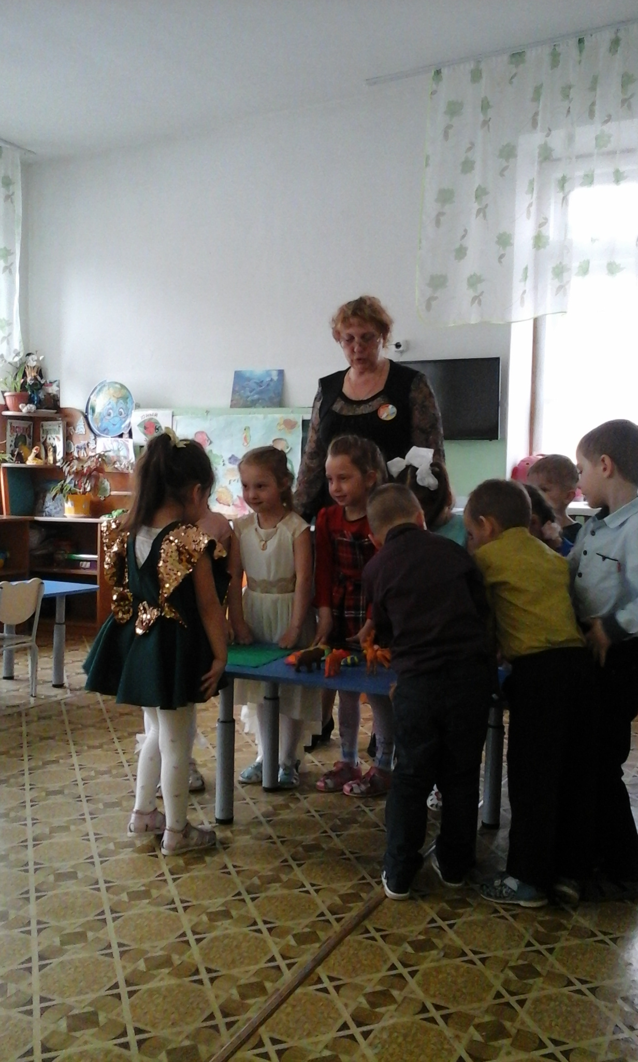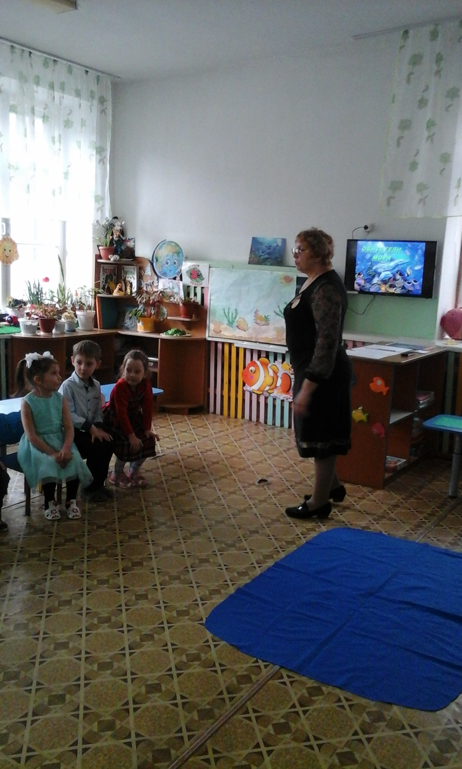

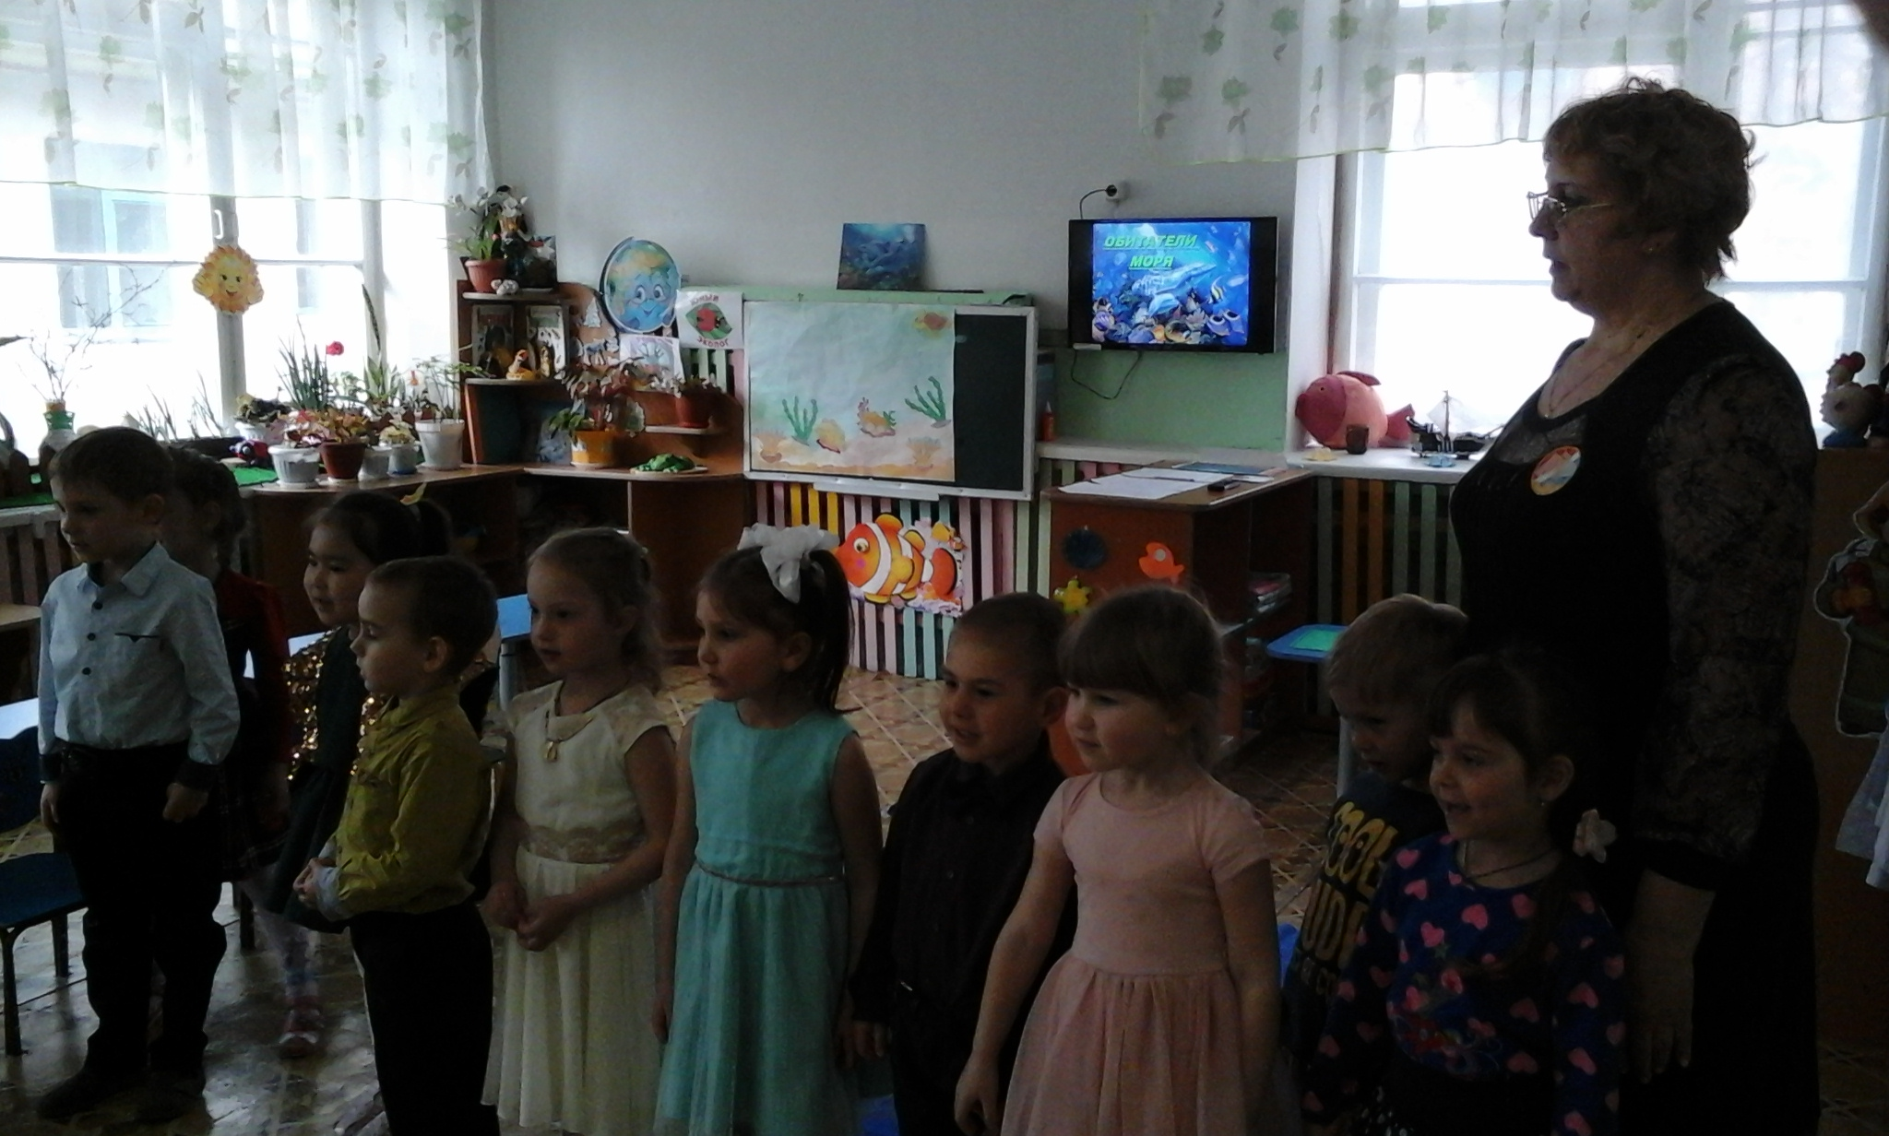

Самоанализ открытой непрерывной образовательной деятельности в средней группе на тему: «Море волнуется раз…»

Занятие разработано самостоятельно (как один из вариантов) в рамках программы «Удивительный край у Японского моря».
Приоритетная образовательная область – познавательное развитие,
направление - ознакомление с миром природы.
Интеграция с образовательными областями: речевое развитие и художественно – эстетическое развитие.
Цель: Формирование начала экологического сознания, что в море живут живые морские обитатели.
Задачи:
- Создавать условия для расширения представлений детей об окружающем мире.
Формировать элементарные понятия о малой родине, Японском море и о жизни его обитателей. Продолжить учить детей разукрашивать готовые шаблоны морских обитателей.
- Воспитывать бережное отношение к окружающему миру - обитателям моря. Показать красоты морских обитателей. Формировать начало экологической культуры.
- Способствовать развитию творческого воображения детей, любознательности, связной речи.
Словарная работа: морские обитатели, морская звезда, медуза, дельфин.
На занятии использовала дидактические методы:

- В водной части (организационный момент):
- словесный метод - художественное слово;
- наглядный метод - видеоролик «Обитатели моря».

2. В основной части:
- игровые методы - подвижная игра «Море волнуется раз…» использовалась как физкультминутка и переключение детей к следующему виду деятельности.
- наглядно – демонстрационный метод - оформление коллективной работы «Морское дно»;
- практический - разукрашивание готовых шаблонов морских обитателей и выполнение коллективной аппликация «Морское дно»

В средней группе продолжительность НОД не более 20 минут, поэтому была проведена предварительная работа.
- Рассматривание иллюстраций, видео роликов морской тематики.
- Загадывание загадок об обитателях моря.
- Разучивание подвижной игры «Море волнуется раз…».
- Разучивание с детьми стихотворений из конспекта НОД.
- Заранее приготовленные шаблоны для разукрашивания обитателей моря.
- Проведены беседы с детьми о жизни обитателей морей и океанов;

На мой взгляд, с поставленными задачами мы справились успешно.

Голдырева И.С., воспитатель первой квалификационной категории

